Конспект мероприятия по профилактике оптической дисграфии с использованием ниткографии, мнемотехники «В королевстве кривых зеркал» (подготовительная группа)

Программное содержание:

* Коррекционно-образовательные цели: автоматизация и дифференциация звуков, закрепление представлений о буквах, их правильном написании; продолжать учить детей осязательно зрительным способом узнавать и называть буквы с подключением мануально обследовательских действий
* Коррекционно – развивающие цели: формирование у детей зрительно-пространственной ориентировки в микро- и макро- пространстве, развитие зрительно-моторной координации, развитие зрительного внимания, закрепление навыков фонематического анализа и синтеза;
* Коррекционно-воспитательные: формирование навыков сотрудничества, взаимопонимания, доброжелательности, инициативности; воспитание дружеских чувств

Оборудование:

электрогирлянда (Волшебная нить), буквенный конструктор, объемные буквы, плоскостные буквы для фронтальной работы, предметные картинки (дом, рыба, удочка, жук, бабочка, арбуз), (акула, дым, барабан, утка). дерево с буквами, таблички слов с зашумленным фоном, зеркала.

**Ход занятия.**

1. ***Вводная часть***

*Логопед*: Дети, вы любите сказки?

*Дети*: Да.

*Логопед*: Послушайте внимательно загадку и отгадайте, в какую сказку мы сегодня попадем?

Две девчонки, две близняшки, друга спасали,

В королевстве Ягупопа они оказались.

*Дети*: «Королевство кривых зеркал»

*Логопед*: а как звали девочек помните?

*Дети*: Оля и Яло…

*Логопед*: Яло – это Оля, только наоборот.

Не зря мы выбрали такую тему.

Многие буквы мы пишем неправильно, как в зеркальном отражении.

Вот сегодня мы с вами отправимся в королевство кривых зеркал и наведем там порядок.

Отправляемся в путешествие: дети входят в зеркало – гирлянда в форме зеркала.

 Главная цель нашего путешествия – собрать 5 ключей и спасти узника Башни смерти. **В пути мы повстречаемся с героями повести – сказки «Королевство кривых зеркал». Одни из них помогут вам быстрее добраться до Башни смерти, другие же, наоборот, будут всячески препятствовать нашему путешествию.**

**Нам нужно собрать 5 ключей**

**Логопед: первое наше испытание – лабиринт.**

1. **«Лабиринт»**

*Логопед*: Помогите зайчику дойти до своей избушки, минуя волка, и найдите 1 ключ.

У детей карточки с планом лабиринта (Выполняют задание)

*Логопед*: Вы на карту посмотрите,

    Дорожку зайчику найдите

    Карандаш в руки берите

    И быстрей его пройдите.

*Выполнив задание, дети получают 1 ключ к башне.(он спрятан в коробке)*

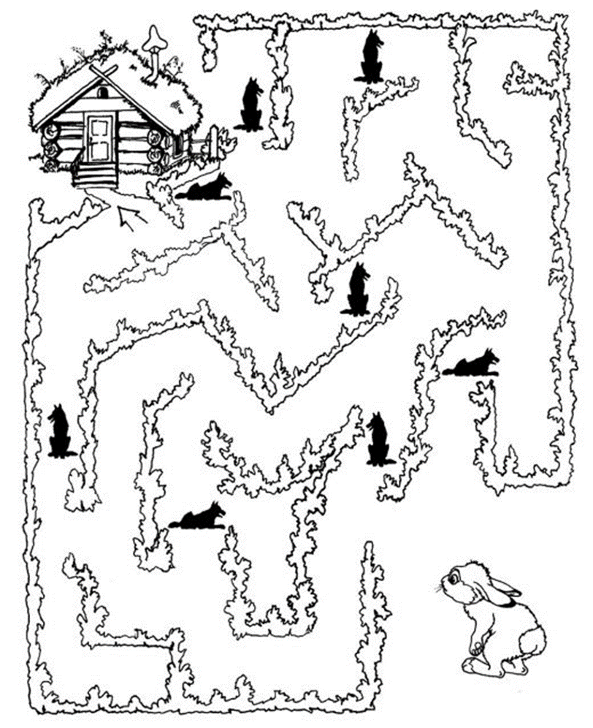

**2. Артикуляционная гимнастика.**

*Логопед*: посмотрите, ребята, сколько зеркал вокруг – это нам подсказка – что-то надо сделать с ними…Что же?

*Дети*: зарядочку для язычка. Комплекс №3 гимнастика для языка и губ

Т.С. Овчинниковой «Улыбка» Муз. В.Шаинского, Сл. М.Пляцковского

|  |  |  |
| --- | --- | --- |
| 1-4 такты | От улыбки хмурый день светлей, | «Улыбка» – растянуть губы в улыбке. Слегка обнажая зубы. Вернуть губы в исходное положение |
| 5-8 такты | От улыбки в небе радуга проснется... | «Заборчик». Построить забор - улыбнуться без напряжения, показать сомкнутые верхние и нижние зубы |
| 9-12 такты | Поделись улыбкою своей, | «Трубочка». Сделать трубочку - вытянуть губы вперёд трубочкой, |
| 13-16 такты | И она к тебе не раз еще вернется. | «Лопатка» - улыбнуться, приоткрыть рот и положить широкий язык на нижнюю губу |
| Припев: | | |
| 17-24 такты | И тогда наверняка  Вдруг запляшут облака  И кузнечик запиликает на скрипке... | «Наказать непослушный язык» - чтобы язык был широким и спокойным, пошлёпать его губами 5-6 раз, произнося "ПП-ПГГ',  Удержать широкий язык в спокойном положении при открытом рте. |
| 25-32 такты | С голубого ручейка  Начинается река,  Ну, а дружба начинается с улыбки. | «Иголочка» - рот широко открыт, показать узенький язычок.  «Лопатка»- улыбнуться, приоткрыть рот и положить широкий язык на нижнюю губу |

**3. «Волшебное слово» *(развитие фонематического анализа и синтеза)***

*Логопед****:*** молодцы, ребята, как хорошо мы выполнили задание – и посмотрите – еще один ключ у нас есть. Отправляемся дальше – конверт – в нем задание – (читает) – назовите картинки и из первых букв составьте слово – это главное слово!!! Что ж ребята, давайте посмотрим.

***Картинки: дом, рыба, удочка, жук, бабочка, арбуз***

*Логопед*: Назовите, кто изображен на ваших картинках?

На картинки посмотрите

Первый звук определите

Звуки в слово соберите

Имя из слогов сложите

*Дети называют первый звук – находят букву и прикрепляют к доске.*

Какое слово получилось?

*Дети: дружба*

**4. *«*Ромашки*». Определение букв на ощупь (Развитие тактильных ощущений, аналитических умений)***

*Логопед*: Мы выложили слово ДРУЖБА с помощью картинок, а теперь нужно найти буквы к этим картинкам (акула, дым, барабан, утка). Посмотрите на полянку.

Выросли ромашки

Белые рубашки

Сердечко золотое

Что в них спряталось такое?

Определите руками, какая буква спряталась.

*Дети*: Дети называют свою букву и выкладывают на ромашку.   (Д – У – Б - А)

*Логопед*: посмотрите и запомните букву, подойдите к доске, найдите свою букву и прикрепите под картинкой, которая начинается на соответствующий этой букве звук.

*(Дети получают очередной ключ)*

**5. Буквенный конструктор.**

*Логопед*: Дети, посмотрите внимательно, каких букв не хватает в слове?

Д:    Д – У – Б - А

*Логопед*: Это проделки злого НУШРОКА. Он специально украл буквы, чтобы мы не сложили такое важное слово ДРУЖБА. Может это как раз те буквы, которые нам нужны? Ребята, а можно определить гласные это буквы или согласные?

*Дети*: Да, можно. Гласные - красного цвета, а согласные – синего.

*Логопед*: Сложите из элементов букву. Назовите букву.

*Дети*: *(складывают буквы)*, называют их.

*Логопед*: Запомните буквы, подойдите к доске,  найдите свою букву и прикрепите под картинкой. Прочитайте слово.

Д: ДРУЖБА

*Логопед*: Молодцы, ребята, отправляемся дальше.

**6. Графический диктант**

*Логопед*: Посмотрите, ребята, как много ключей на доске. А какой ключ нам нужен? Выполним задание и узнаем, какой ключ подходит.

*Дети по клеточкам под диктовку рисуют ключ и находят нужный ключ на доске.*

1. **Игра «Назови пароль»** *(скороговорки в мнемотаблицах).*

***Логопед:*** молодцы, ребята, ключ у нас в кармане, но это еще не все – нужно узнать пароль….

Каждый ребенок по мнемотаблице рассказывает скороговорку.

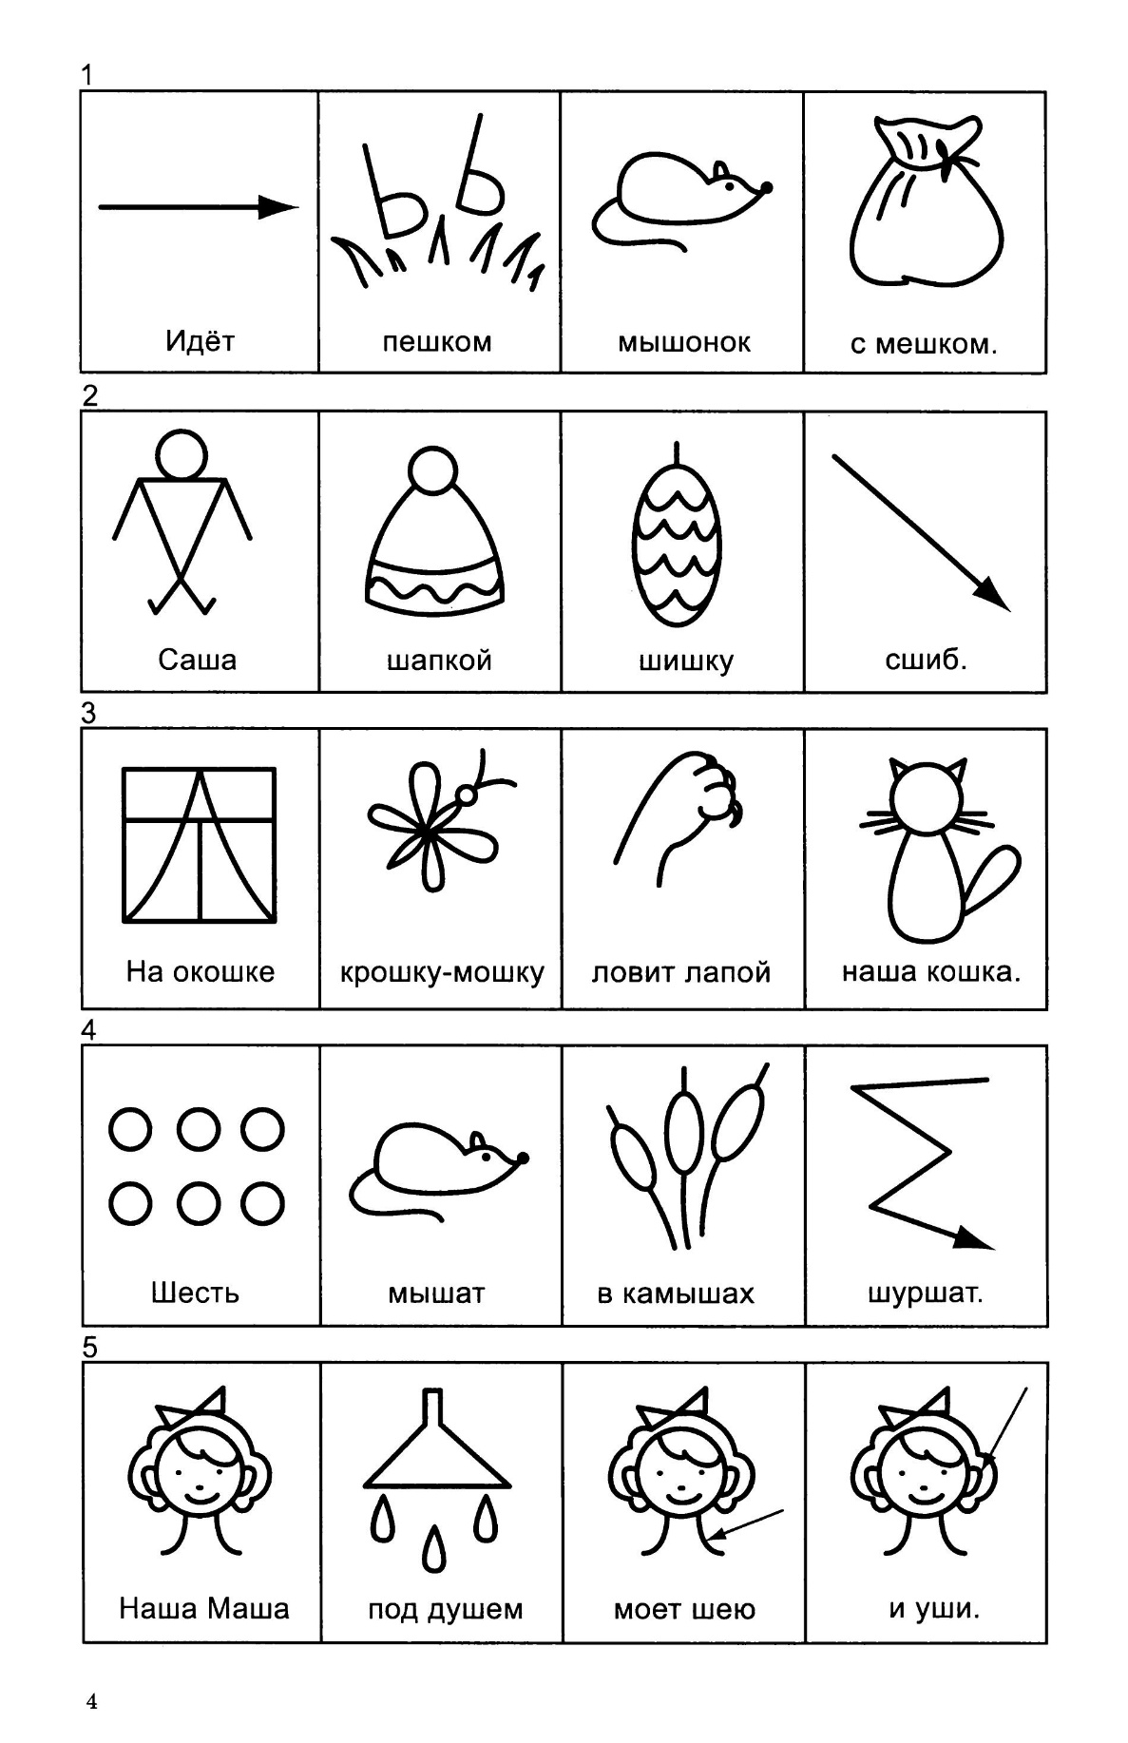

1. **Замок или замок*. Чтение слова с зашумленным фоном.***

*Открывают конверт, читают слово «замок»*

*Логопед*: Как вы думаете, какое нам нужно слово, зАмок или замОк

*Дети*: замОк

Правильно, нам нужен замОк.

*Логопед*: У нас есть ключик, а ключ открывает замок.

*Логопед подходит к двери, на которой висит замок.*

*Пытается открыть ключом дверь – не получается, нужен шифр. Ребята, здесь записка* – «Дверь откроет тот знаток,

Кто букву правильную найдет»

**9. «Выбери правильную букву»**

***Логопед*:**  Ребята, выберите только те буквы, которые написаны правильно.

*Дети выполняют задание.*

*Логопед*: а теперь из полученных букв соберите слово. *(дети собирают слово ДРУГ).*

- Давай громко произнесем это слово.

- А теперь назовите второй звук в этом слове.

- Сколько звуков в этом слове?

*Под музыку падают цепи, открывается дверь и входит мальчик*

- Здравствуйте, ребята, спасибо, что спасли меня.

*Логопед*: мы рады тебе помочь – как тебя зовут?

*Друг*: Гурд.

*Логопед*: ГУРД…Ребята, в этом королевстве все надо читать наоборот, а давайте прочитаем наоборот слово ГУРД. Что получилось?

*Дети*: ДРУГ.

Вот и произошло чудо!

*Обращается к ГУРДУ*: «Но почему у тебя веревка на руке?»

ГУРД: я не совсем свободный – замок вы открыли, но веревка меня держит – здесь опять проделки НУШРОКА.

*Логопед*: А как же нам тебе помочь?

Гурд: Если вы из волшебных ниточек выложите слово ДРУГ, колдовство потеряет свою силу.

**10.Выкладывание букв из ниток (ниткография).**

Дети выкладывают буквы, ГУРД свободен.

ГУРД: ребята, вы преодолели столько препятствий, спасли меня, я хочу вам на память подарить волшебные буквы (буквы, сделаны из конфет – приклеены в виде букв).

**11.** **Итог занятия**

*Логопед*: Сказка наша подходит к концу, попрощаемся с Гурдом.

*Дети*: До свидания Гурд, спасибо тебе.

*Логопед*: Какое сегодняшнее приключение вам больше всего понравилось?

*Ответы детей*.